أخذنا النقل نحو قرية المسمريرالتي تقطنها قبيلتا آيت مرغاد و آيت عطا حيث تجولنا بين بنايات قديمة و أخرى جديدة. تحتوي القرية على مرافق عمومية كالسوق والمدرسة (من الابتدائي الى التأهيلي) ، المستوصف ، القاضي المقيم، الدرك.
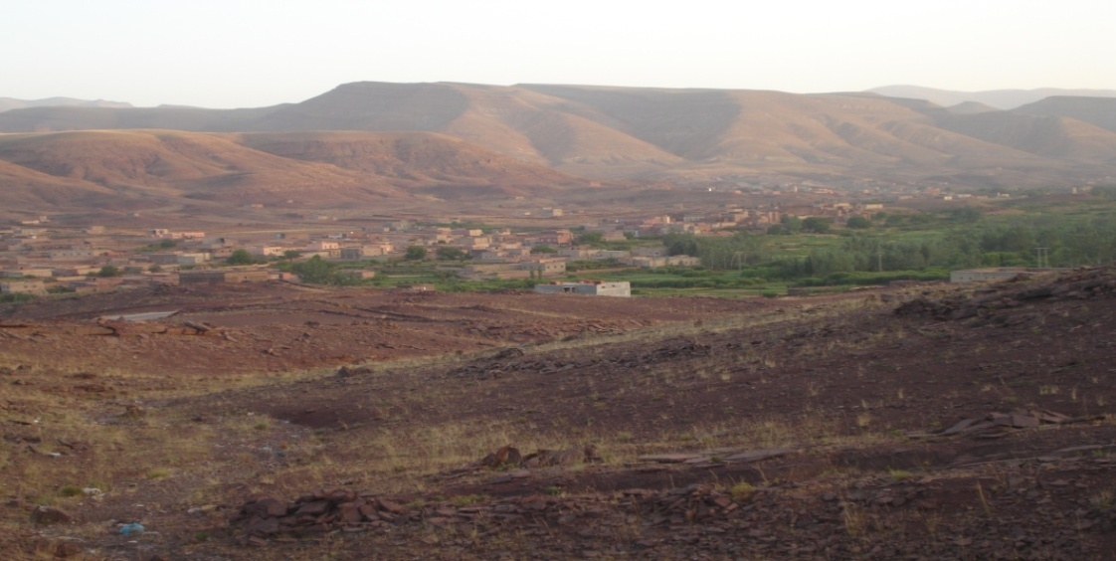
و نظرا لوفرة مياه نهر دادس تشكلت أحواض زراعية شاسعة نسبيا. في هذه الجبال كل الزراعات تعتمد على السقي . أما الزراعات البورية فهي منعدمة تقريبا. يزرع أصناف من القمح الصلب التقليدي (كريفلة).
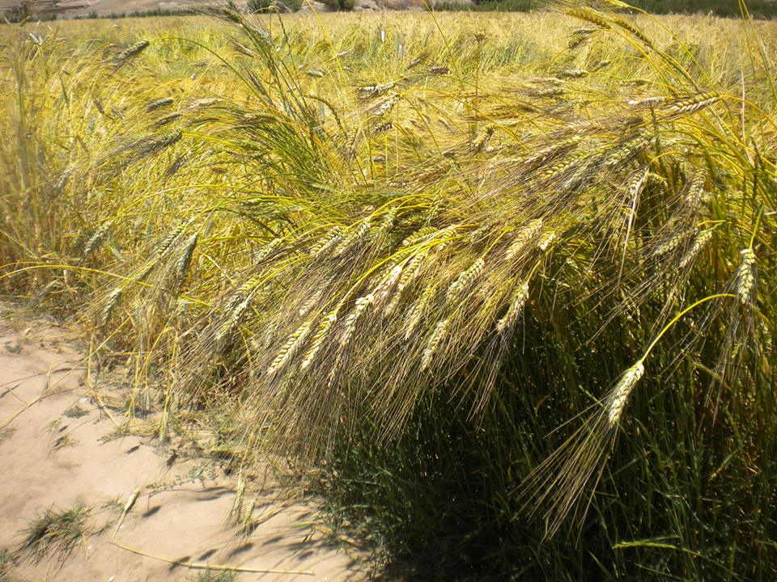
1رحلة المسمرير – املشيل يوليوز 2015
المراحل
نظمت جمعية مشاة مغرب مغامرات ARMA، رحلة إلى ناحية ما بين المسمرير و املشيل (الأطلس الكبير الوسيط ) خلال أواخر شهريوليوز. كان الهدف منها زيارة بعض القبائل و ملامسة بعض أنماط العيش.
لقد كانت الانطلاقة من مدينة مكناس عبر النقل العمومي إلى قرية بومالن دادس بين تنغيرو قلعة مكونة.
بعد ذلك صعدنا إلى مضايق دادس و هي عبارة عن فوالق Faillesذات طرح rejet أفقي ضعيف حيث تشكل واديا(شعبة) ضيقا و ظليلا يجري فيه نهر دادس . و بعد قطع هذه المضايق على الأقدام،

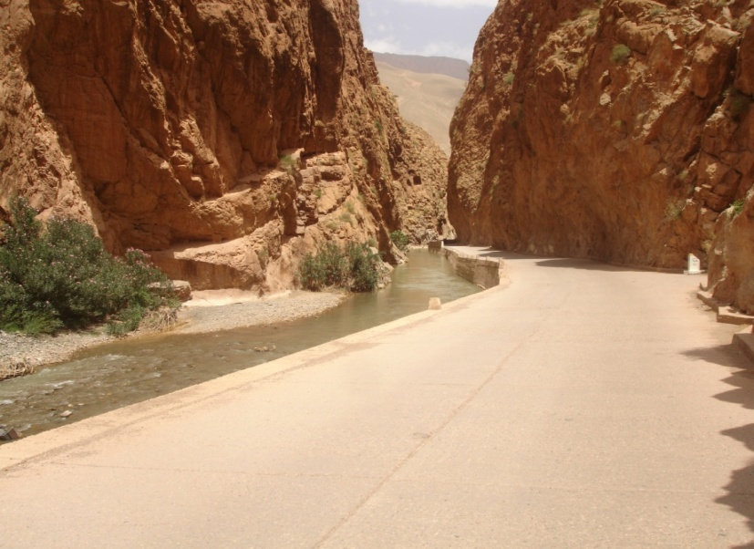
2
في القبيلتين آيت حديدو امدغاس في الجنوب وآيت احديدو لأسيف ملول في الشمال، كثير من سكان المنطقة يجمعون على أن عضم (فرع) من قرية الجنوب رحل الى الشمال و أسس قرية بنفس الاسم.
قرية أكدال هي أكبر قرى آيت احديدو بعد قرية املشيل، تتميز بشساعة أحواضها الزراعية المسقية و أراضيها البورية و كذلك بنفس الزراعات المذكورة مع غياب أشجار الجوز.
و في اليوم الثالث أخذنا النقل حوالي الساعة السابعة صباحا لزيارة كهف أخيام ، كانت زيارة ممتعة بمناظرها الخلابة . و قد لاحظنا أن نساء من المدن يقمن بزيارة هذا الكهف تاركات بعض ألبستهن التحتية أملا في تحقيق رغبتهن بالزواج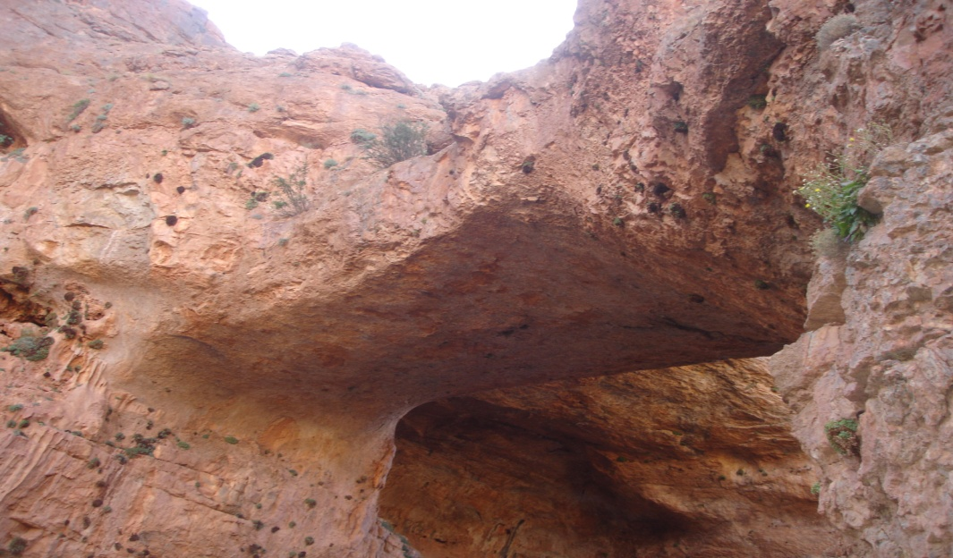

اضافة الى زراعات أخرى كالشعير و الفصة و بعض الخضر كالبطاطيس و بعض أنواع الشجر كأشجار الجوز و التفاح الذي انتشر مؤخرا بالمنطقة.
في الغد مشينا بجوار واد دادس - الذي يفرغ مياهه في نهر درعة – انطلاقا من قرى آيت مرغاد متجهين صعودا عبر قرى آيت حديدو امدغاس - التي تجاور أسيف (نهر) امدغاس – الى قرية آيت موسى اويشو على مسافة 25 كلم تقريبا.
و بعد تناولنا لوجبة الغداء في منزل يحتفل بزفاف أحد أبنائه ، و تحت الحاح الساكنة التي تعرف واقع المنطقة بتجنب قطع المسافة مشيا ،أخذنا النقل لنقطع 45 كلم عبر طريق غيرمعبد و غير مأهول توجد بهه محمية يسكنها

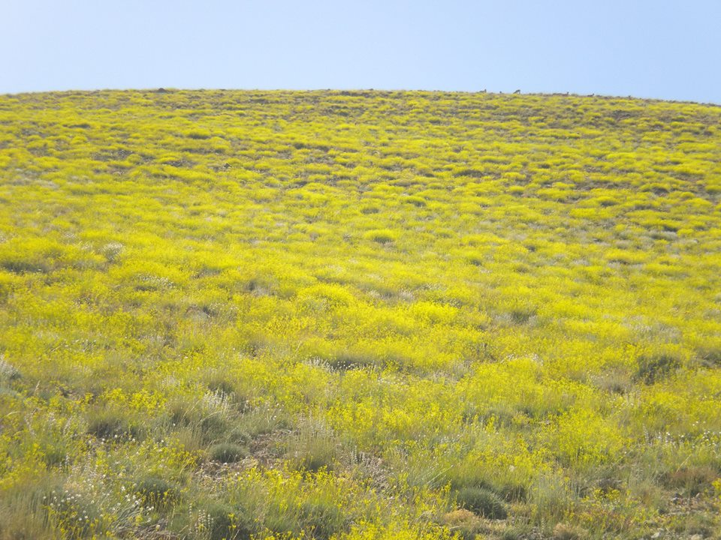 حيوان الأيل. و بذلك غادرنا حوض واد درعة جنوبا نحو حوض واد العبيد - أحد روافذ واد أم الربيع – شمالا عبر تزي نتمدوين Tizi n’tidiouine على علو يقارب 2800م حيث استغرقت الرحلة حوالي 3 ساعات، وصلنا بعدها الى قرية أكدال – أعلى قرى آيت احديدو أسيف ملول - قبيلة آيت احديدو أسيف ملول(الواد الأبيض) تقطن جوار أسيف ملول الذي يصب في واد العبيد. و من الملاحظ أن أسماء كثيرة للقرى تتكرر

و في الصباح الباكر أخذنا السير نحو بحيرة اسلي( العريس ) و منها اتجهنا نحو

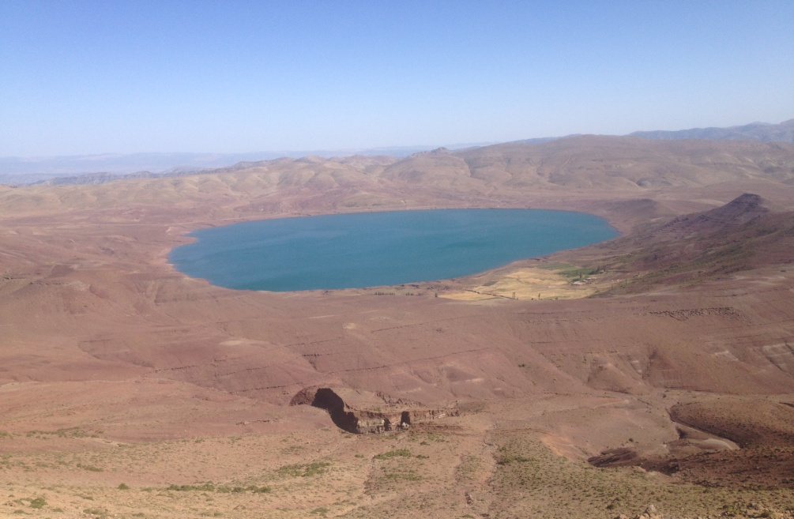

بحيرة تسليت (العروس)

3
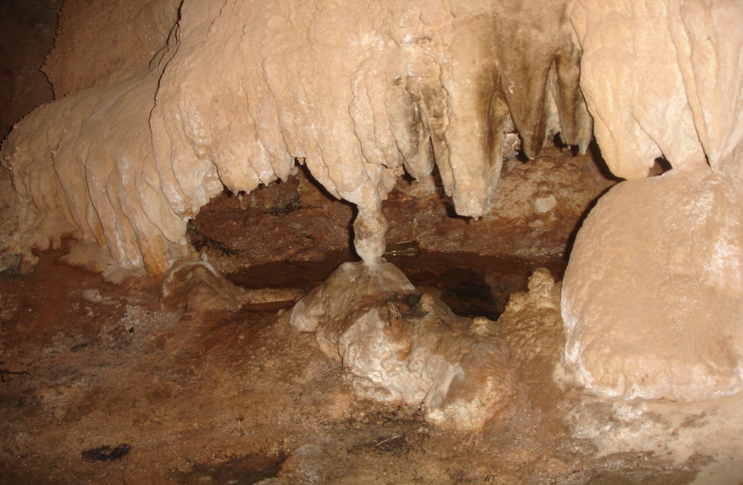

بعد الزيارة عدنا الى موقعنا بأكدال و تناولنا وجبة الفطور ثم اتجهنا مشيا عبر القرى المجاورة لأسيف ملول نحو قرية آيت علي او يكو التي وصلناها على الساعة السادسة مساء على مسافة تقارب 23كلم و هناك قضينا الليلة لذى أحد سكان القرية.

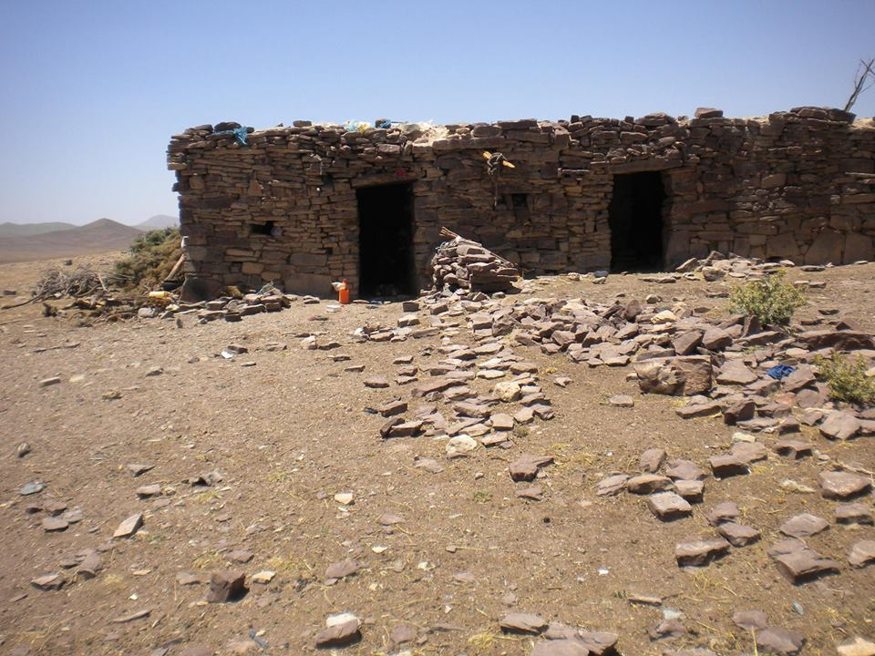
بعد تسليت نزلنا الى املشيل التي وصلناها حوالي الساعة الثالثة بعد الزوال
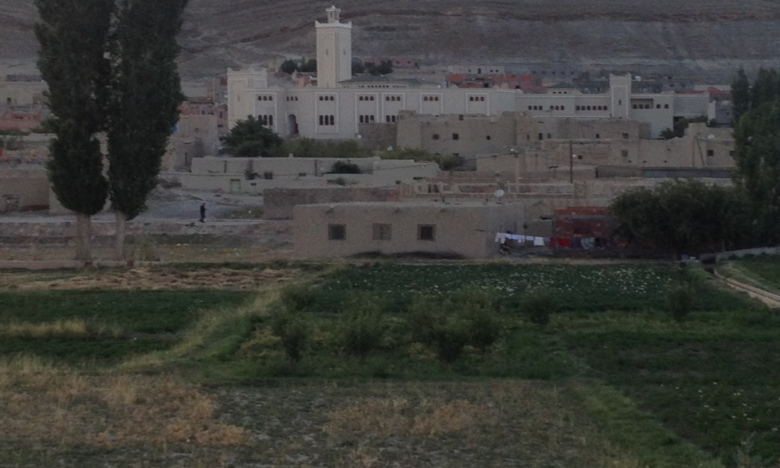

4
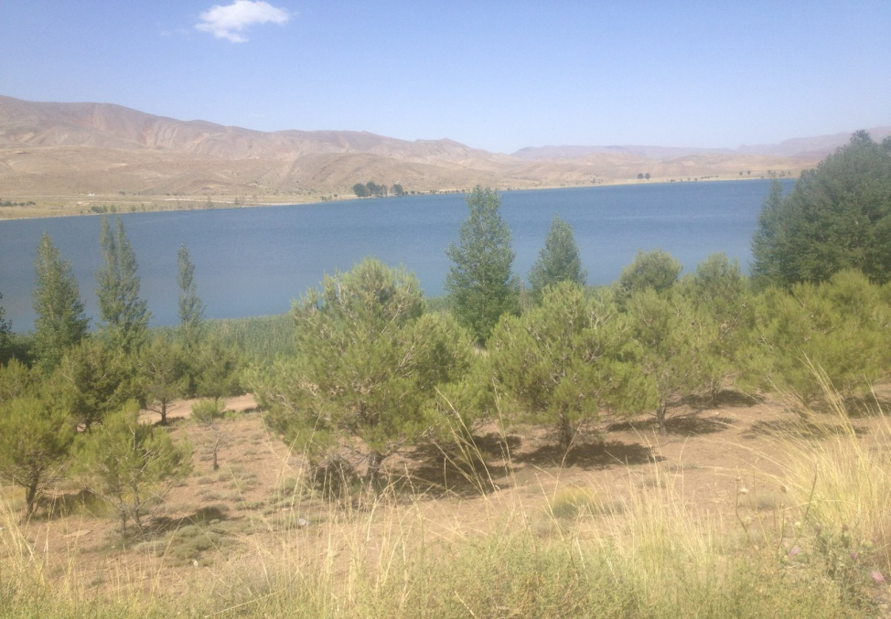
و أثناء الطريق تناولنا الشاي عند رعاة رحال.

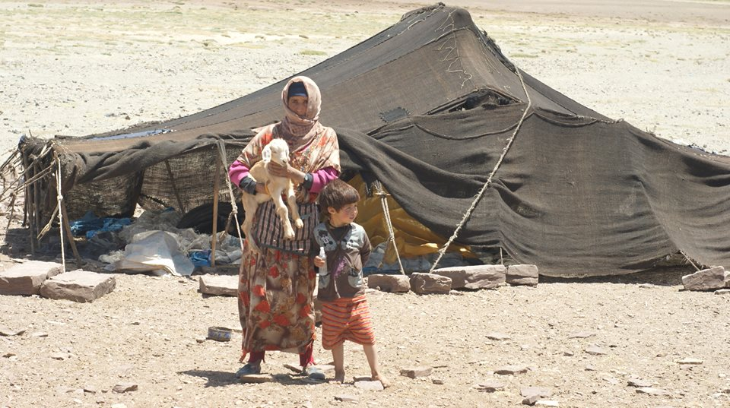

2 - التويزة : هي تعاون جماعي في عدة مجالات ، الا أنها أصبحت تنحصر حاليا على اصلاح سواقي الري بعد مرور الفياضانات.
3- الدولة : قطيع البقر و الدواب لأصحاب القرية يقوم على شأنه راع واحد مشترك. أما حاليا فأصبح يقتصرفي بعض القرى على قطيع الدواب فقط .نشير الى أن لانتشار وسائل النقل و آلات الدرس تأثير
الدواب فقط. نشير الى أن لانتشار وسائل النقل و آلات الدرس تأثير كبير في تناقص عدد الدواب .

خلال شهر يوليوزتزداد أعباء المرأة حيث أنها تتكلف بمهمات كثيرة منها : القيام بالأعمال المنزلية و الاعتناء بالبقرة(غالبا بقرة واحدة في كل منزل)لغياب الدولة كما تقوم بعملية حصاد الحبوب و الفصة و الأعشاب للادخار و الاستهلاك الآني و جلب الحطب. و هي لا تذهب الى السوق الا لحاجة ماسة تستدعي ذلك. في حين أن

5
و هناك كانت نهاية الرحلة حيث قمنا في الغد بالرجوع الى مدينة مكناس عبر النقل العمومي.
ملاحظات عامة
يتراوح علو المنطقة التي قمنا بزيارتها عن سطح البحر بين 2000م و 2600م، تتميز بجو معتدل . و لم نشعر بحرارة الطقس الا عند وصولنا مدينة خنيفرة أثناء العودة.
- هناك عملية تجديد منتشرة للمساكن القديمة حيث يتم توسيع غرف المنازل اعتمادا على أعمدة طويلة مأخوذة من أشجار الصفصاف الذي انتشر زرعه
مؤخرا بالمنطقة. كما أن تعبيد الطريق و توفير شبكات الماء و الكهرباء لعبا دورا هاما في تطوير بناء المساكن، الا أن طابع العشوائية في تنظيم وتهيئة الأزقة يبقى غالبا على تشكيلة القرية مما لا يتناسب مع النشاط الأساسي للسكان ألا و هو الفلاحة.
- تناقص و تلاشي لمؤسسات الجماعة :
1 – أكدال : و هي جدولة المراعي بفتحها للرعي أو منعها حسب دورة سنوية يمتثل لها الجميع . هذه العملية أصبحت في خبر كان حيث أن الجماعة أصبحت عاجزة عن ضبطها نظرا لعدم التزام البعض بهذا العرف العريق و غياب تدخل السلطة . مما نتج عن هذه الفوضى ندرة الكلأ من جراء الرعي الجائر و تعرية التربة و التصحر.و مما يفاقم المشكل دخول أهل المدن في شراكة مع بعض أفراد المنطقة بتوفير قطيع الماشية مما يوسع عملية الاستغلال الفادح للمراعي و انتقال الثروة من المنطقة نحو السهول (الأزغار). و حبذا لو ان وزارة الفلاحة التفتت الى هذه المناطق لحصر عائدات المراعي على السكان المحليين.

مما يلفت الانتباه عدم ارتباط هذه القرى بأضرحة للأولياء كما هو مألوف في جل قرى المغرب، و رغم كثرة القرى المتواجدة بمنطقة أسيف ملول لا نجد الا ضريحا واحدا- سيدي أحمد أو المغني- بالمكان الذي ينعقد فيه موسم املشيل المعروف (سوق عام).
ان التعرف على مناطق الوطن ضروري لجميع الأجيال ، فاحترام البلد مرتبط بالمعرفة العميقة له. يجب تشجيع الاطلاع على ثرواتنا الجبلية و اكتشاف المناطق النائية مما يوسع الرؤيا لذى الفرد و يجعله قادرا على احترام الاختلاف و تقديره. من الناحية الاقصادية سيتم تنمية السياحة الداخلية التي لن تعود الا بالخير على هذه المناطق ذات الدخل الهزيل.

الهادي الحجوي
رئيس جمعية مشاة مغرب مغامرات

6

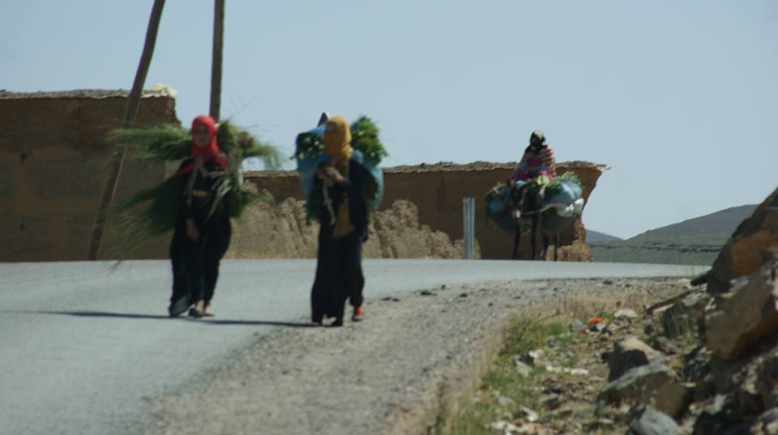

الرجل يتكلف بعملية ري البطاطيس و الفصة و أشجار التفاح و تحرر من عملية الدرس التي أصبحت آلية.
- ظهور تغييرواضح في عادات الساكنة على مستوى الملبس و المأكل خلال الفترة المعنية ، فبالنسبة للنساء تم التخلي عند أغلبهن عن اللباس التقليدي كأحندير و أقلوز على الرأس و حل محله لباس صيفي خفيف من الكتان يغلب عليه اللون الأسود. أما الرجل فقد تخلى عن جلباب و سلهام الصوف و لبس جلباب من الكتان و السروال و القميص.
أما فيما يخص المأكل فقد ذخلت الى المائدة أنواع من الخضر و بعض الفواكه.

